From: X@madisson.cz [mailto:X@madisson.cz]
Sent: Friday, November 26, 2021 2:15 PM
To: X
Subject: Objednávka

Dobrý den pane inženýre,

Děkujeme za objednávku, kterou akceptujeme

S pozdravem
X

produktový specialista
E: X@madisson.cz
T: +420 X

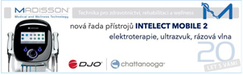

From: X [mailto:X@snopava.cz]
Sent: Friday, November 26, 2021 1:46 PM
To: 'vX@madisson.cz'
Cc: X.'
Subject: Objednávka

Dobrý den
Posílám objednávku na rehabilitační vanu do SN Opava
Dejte prosím vědět, až bude k dispozici a domluvíme termín instalace.
Přeji hezký den

Ing. X
Vedoucí oddělení zdravotnické techniky

Slezská nemocnice v Opavě, p.o.
Sdružené zdravotnické zařízení Krnov, p.o.

web: www.snopava.cz www.szzkrnov.cz

